Table des matières

Objectif Pédagogique 3

Présentation HTML 4

# Objectif Pédagogique

# Fonctionnement de base

Une fois notre première application de test créée, RDV dans VSCODE.

On peut voir tous les fichiers et dossiers que le CLI a créés pour nous.  
C’est tout notre projet Angular

C’est intimidant car beaucoup de fichiers mais la plupart ont juste un rôle de configuration on n’a pas trop besoin d’y toucher.

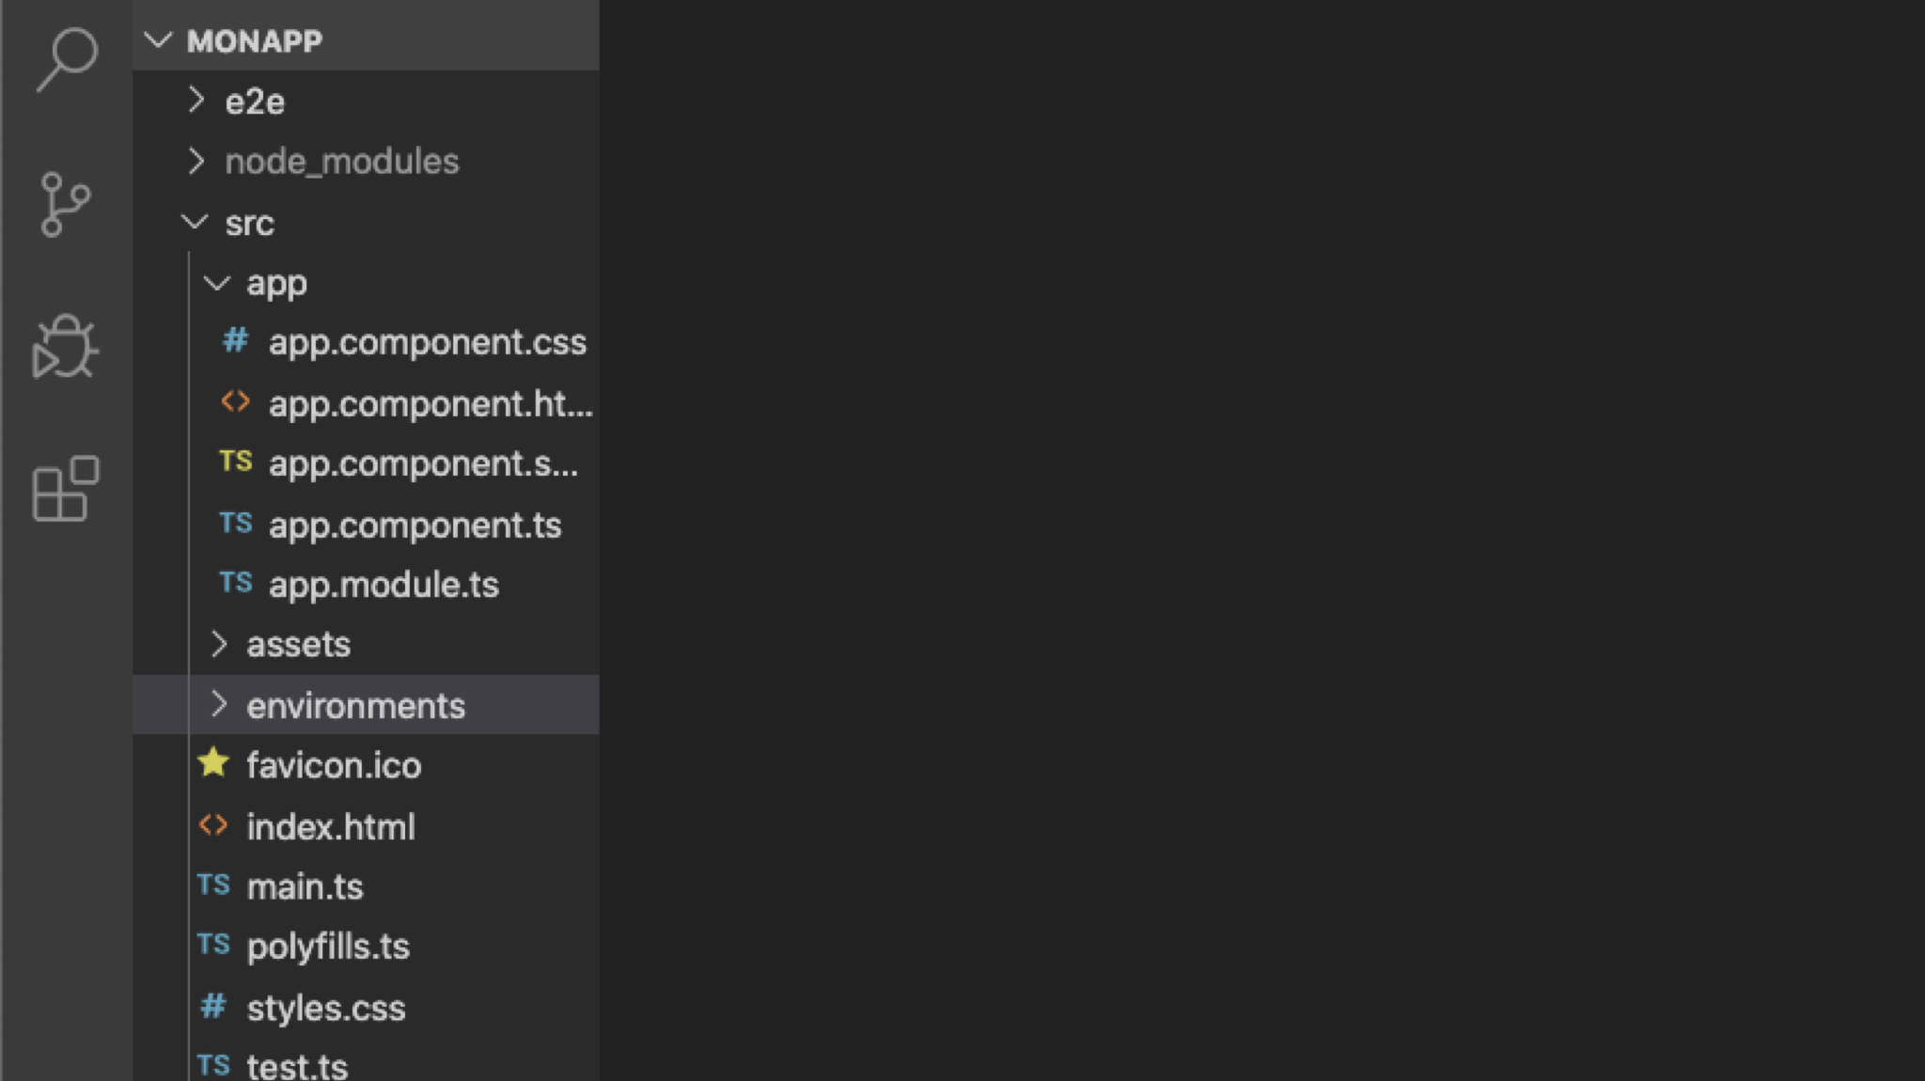

Arborescence des fichiers crées par le CLI d’Angular

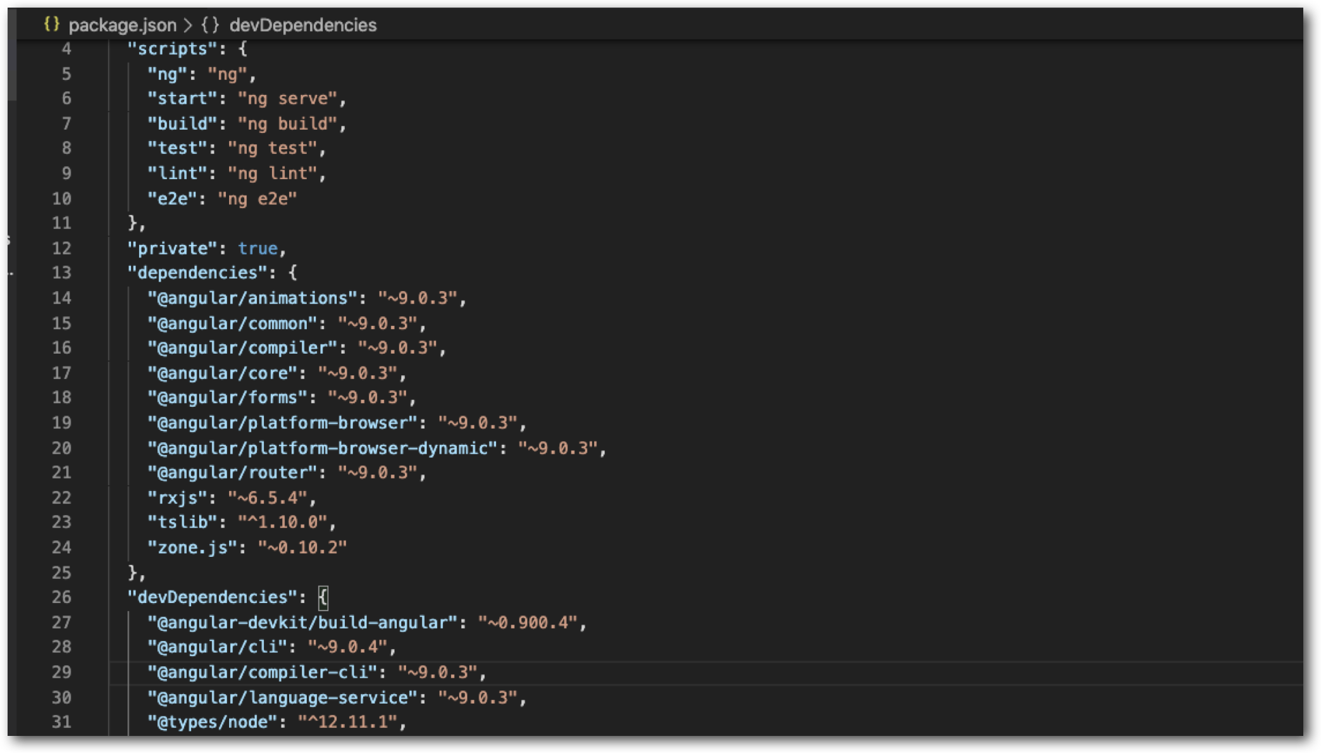

Package.json

Petit coup d’œil sur une fichier intéressant package.json dans lequel on peut voir toutes les dépendances de notre projet angular.

Les devDependencies utiles pour le développement  
Ce sont tous les modules dont Angular va avoir besoin pour fonctionner.

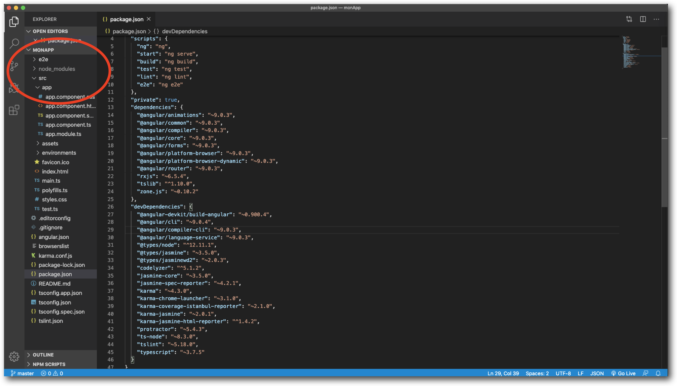

Dossier src

Coup d’œil sur le dossier SRC c’est là où se situe notre code source.

e2e : End To End Testing dossier relatif à tout ce qui est test.

node_modules : dossier ou sont installé toutes nos dépendances.

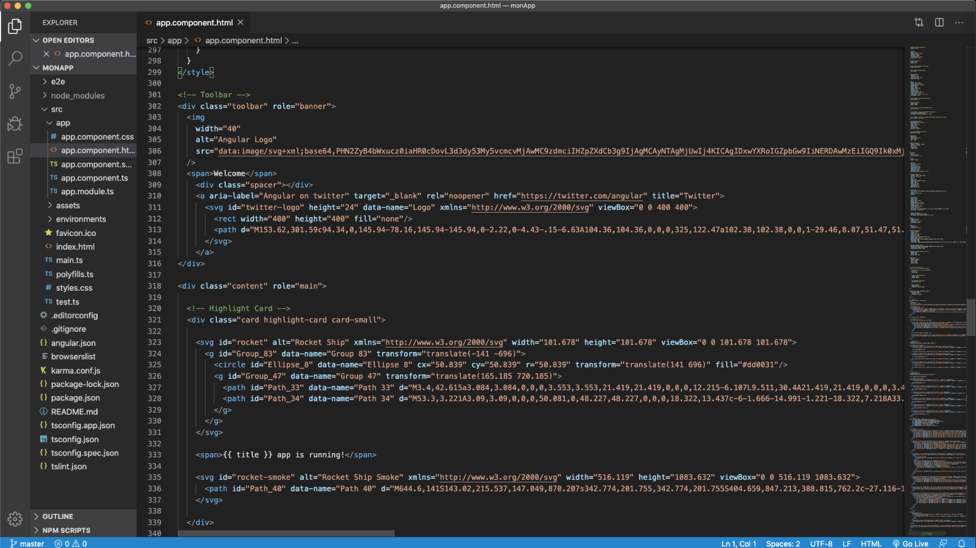

App.component.html

Dans app.component.html on peut voir le code source de notre page. Assurez-vous de toujours avoir le ng serve qui tourne.

ng serve va automatiquement regarder nos fichiers et rebuild le projet à chaque changement (équivalent de live server)

Pour arrêter ng serve dans le termial: ctrl + C

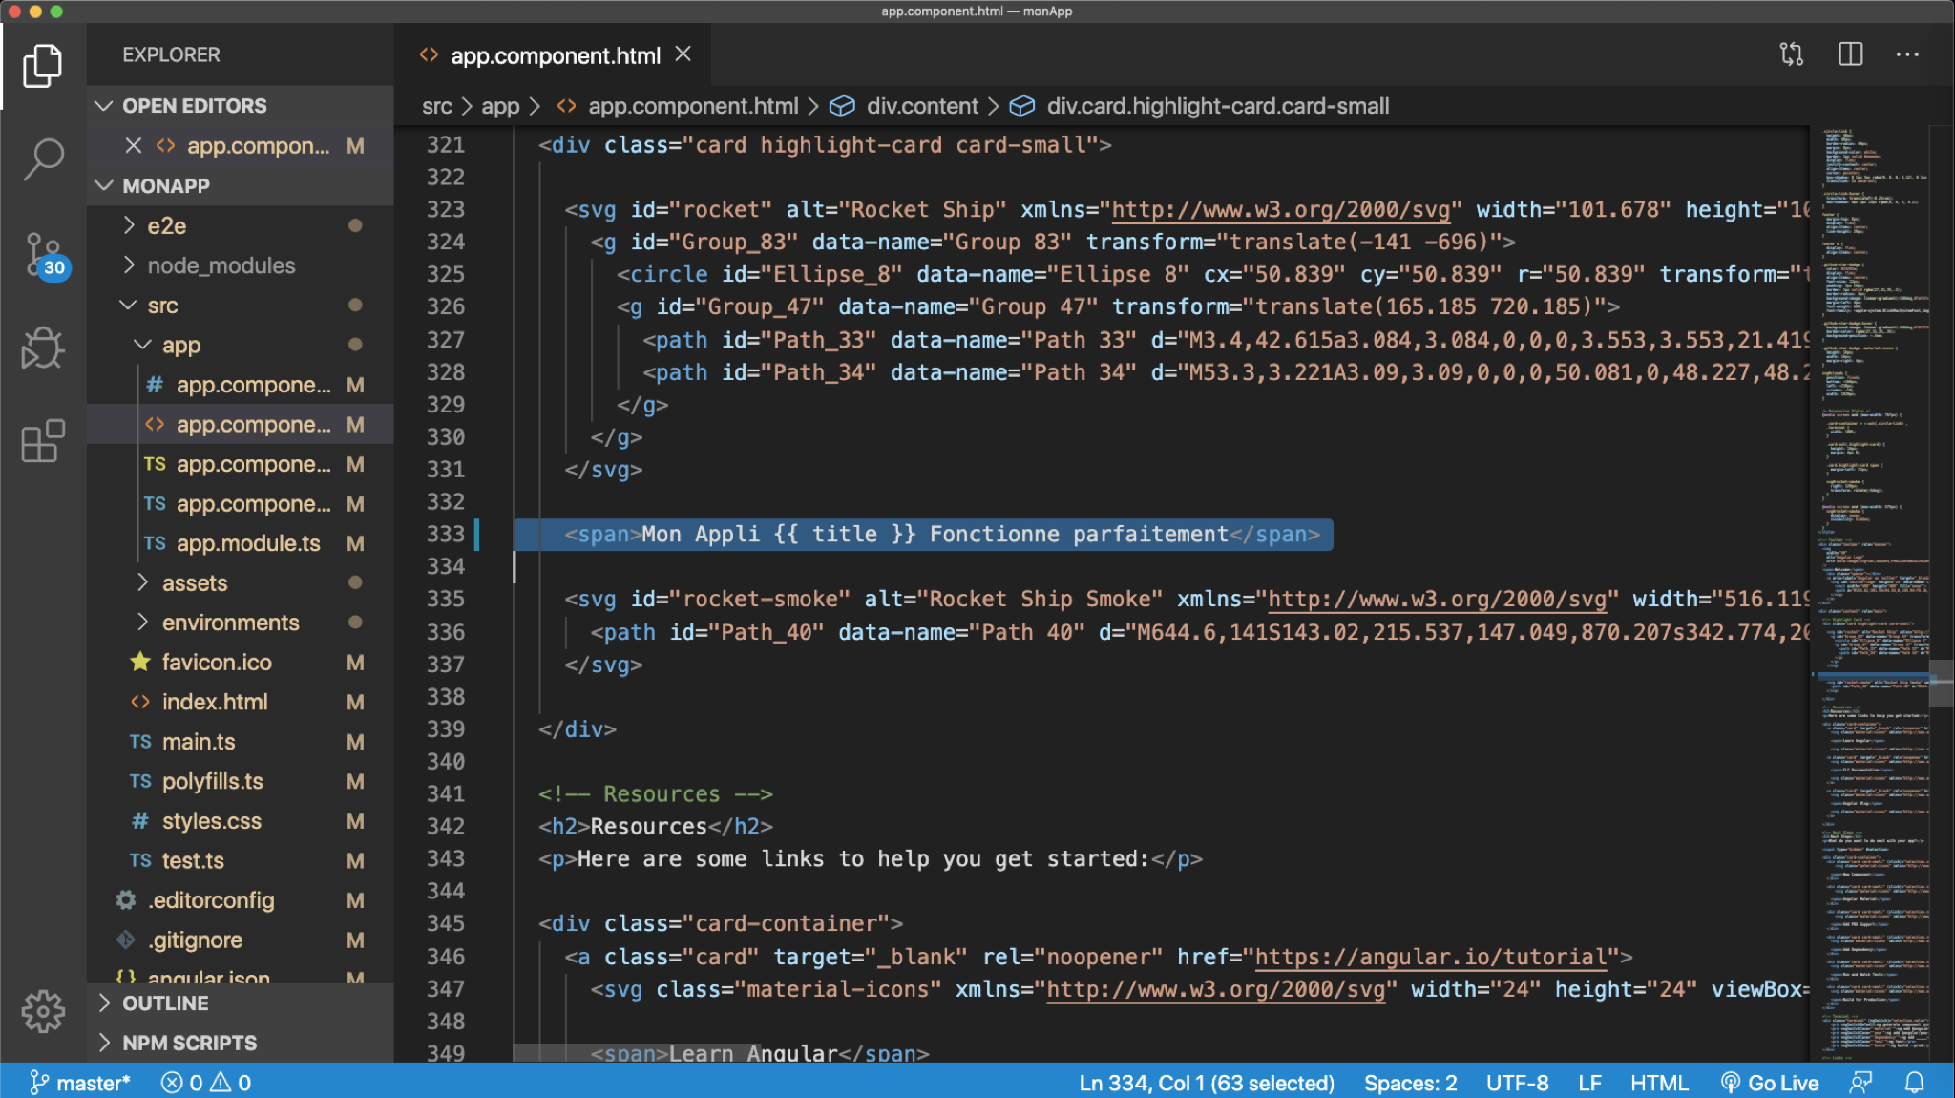

Modification dans app.component.html

Ici je modifie le span qui affiche le titre de monApp

Je sauvegarde et monApp est recompilée automatiquement.

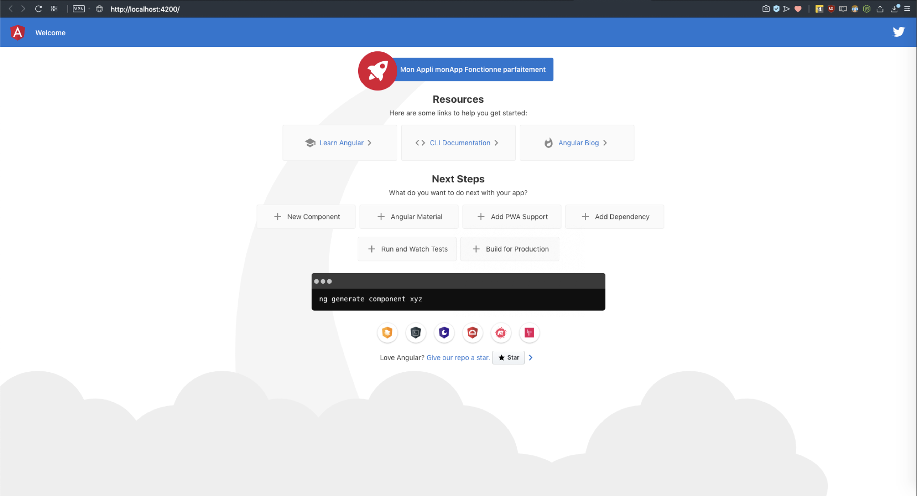

Rendu de app.component.html, les modifications s’opèrent en temps réel

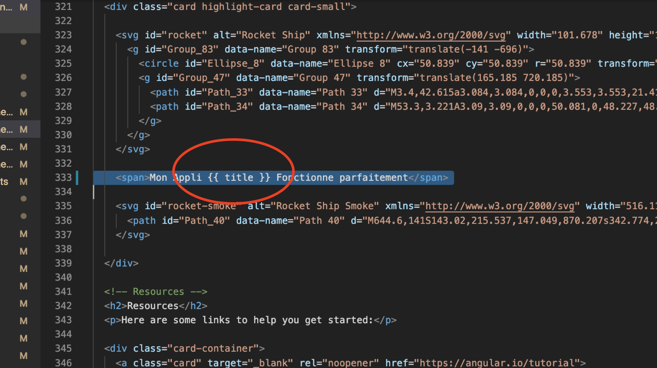

App.component.html

Une syntaxe Bizarre ?? {{ title }}  
On peut déjà voir un aperçu de ce que fait angular .  
Angular n’est pas un outil pour écrire du HTML Statique (pas besoin de framework pour cela)  
Angular permet de Mixer du HTML statique avec des éléments Dynamiques

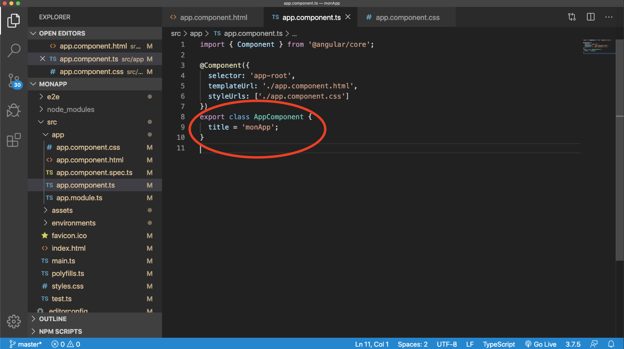

App.component.ts

Pour chaque composant on va avoir un template : un fichier HTML, CSS  
Et le + important 1 fichier TS qui va définir notre composant. C’est ce qui sera convertis en JS.

Dans ce fichier, des choses intéressantes, « @component » et « export class » dans lequel on retrouve le titre de notre appli.

Le title utilisé en HTML correspond au title dans notre fichier TS.

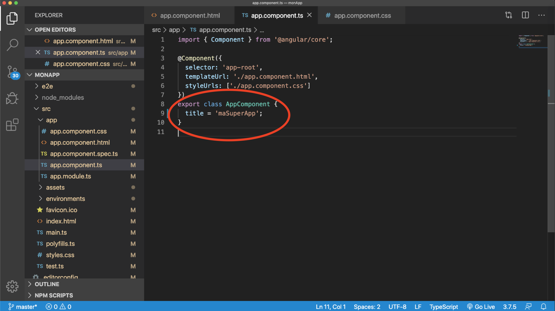

App.component.ts

Je modifie dans mon fichier TS le title de mon appli

On sauvegarde

Cela recompile notre projet

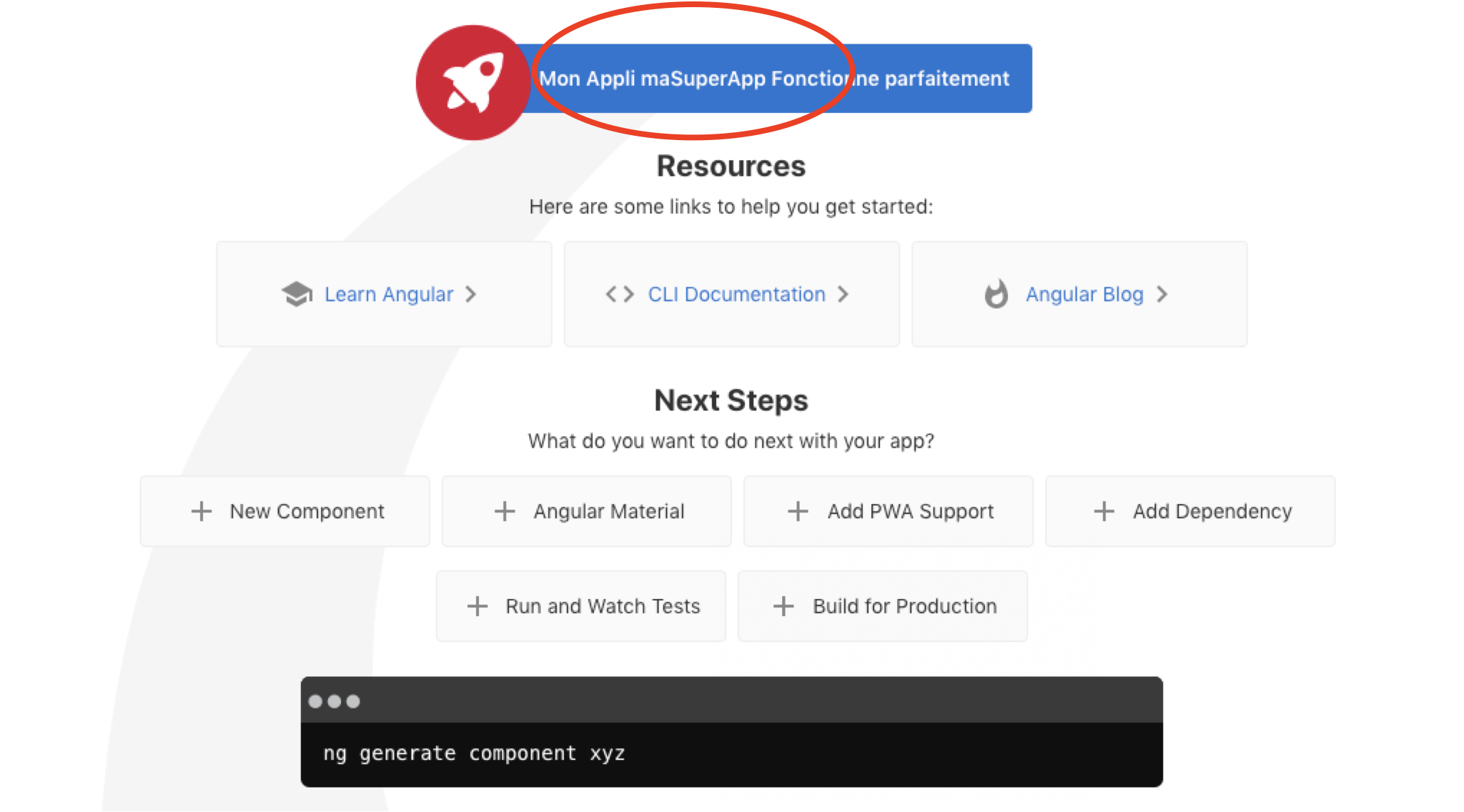

Rendu de app Component

Le titre a bien été modifié

C’est un des concepts clé d’Angular : le **2 Way data binding**

C’est comme cela que l’on affiche du contenu dynamique dans notre code Html

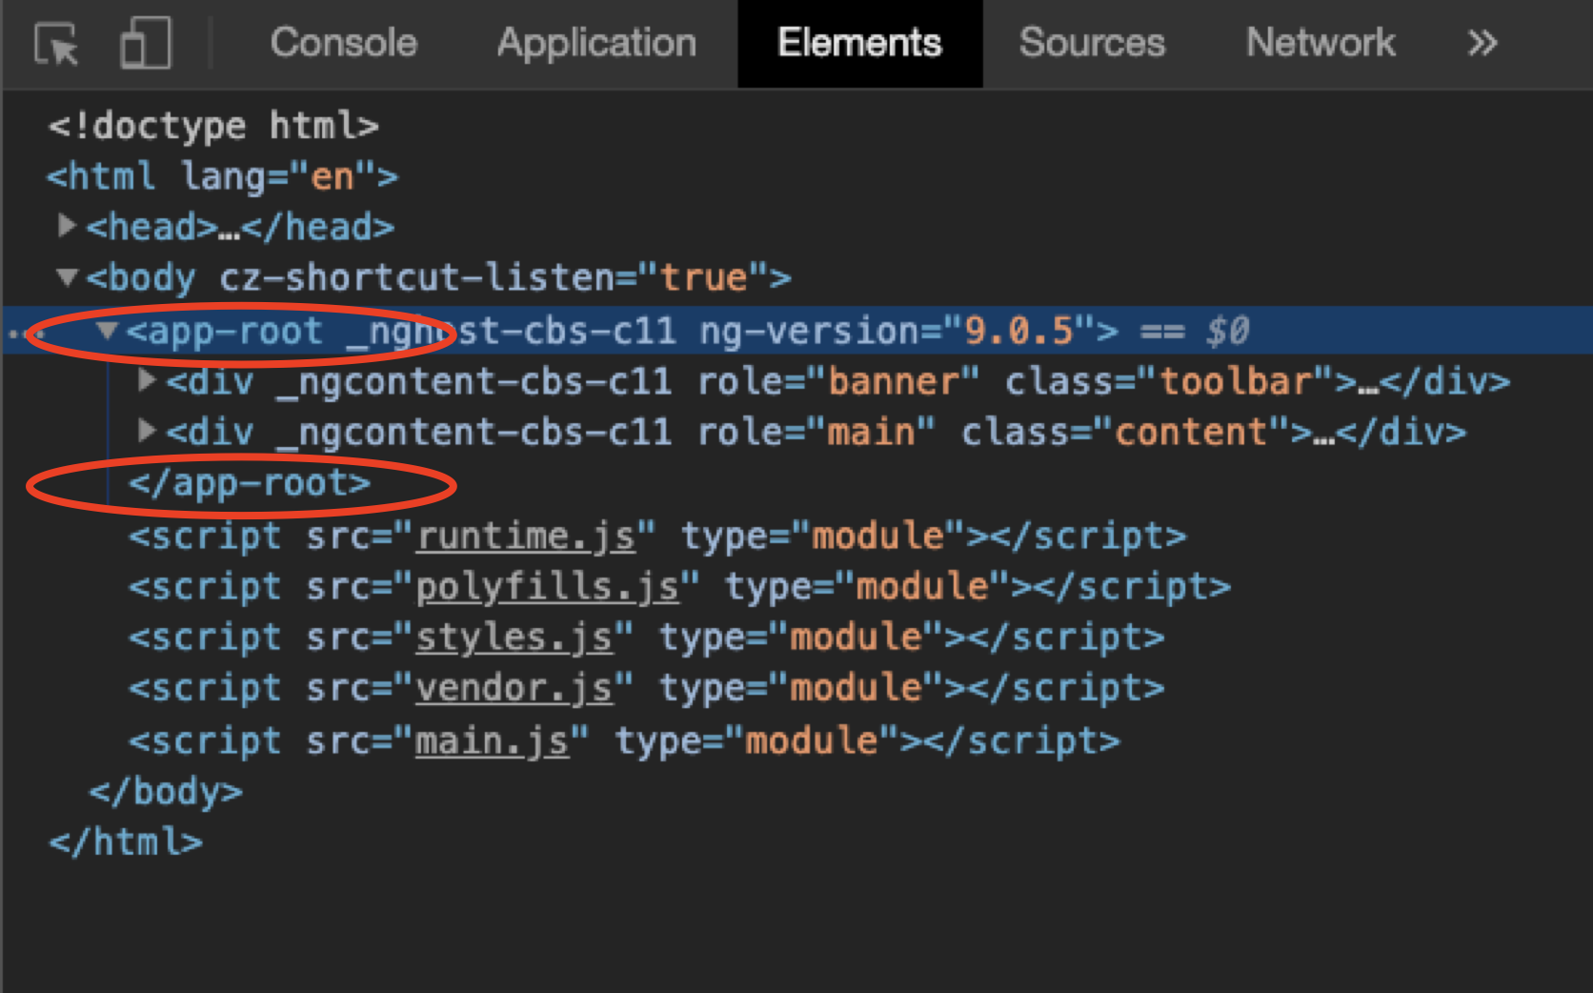

Inspecteur d’élément (navigateur) de app Component.

Si on inspecte le code de notre page : on a une balise html bizarre <app-root>

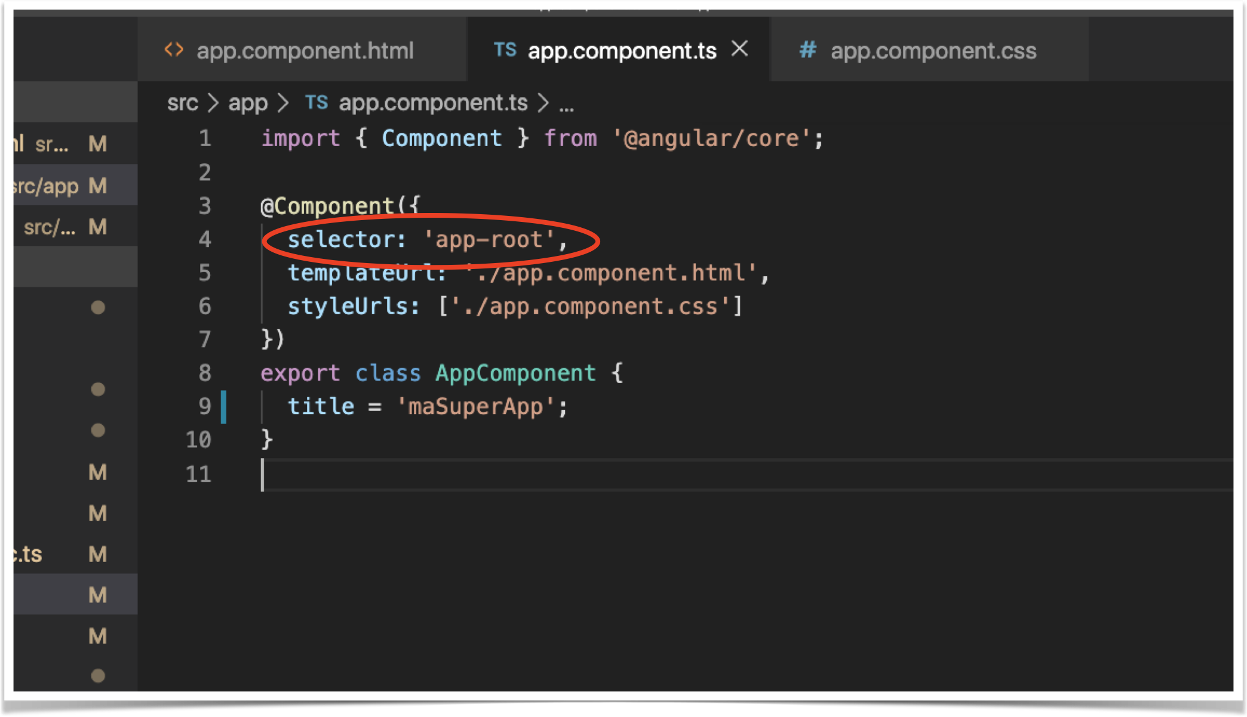

App.component.ts

Ce <app-root> on le retrouve dans notre fichier TS au niveau des composant dans le sélecteur.

On crée notre propre tag / balise HTML

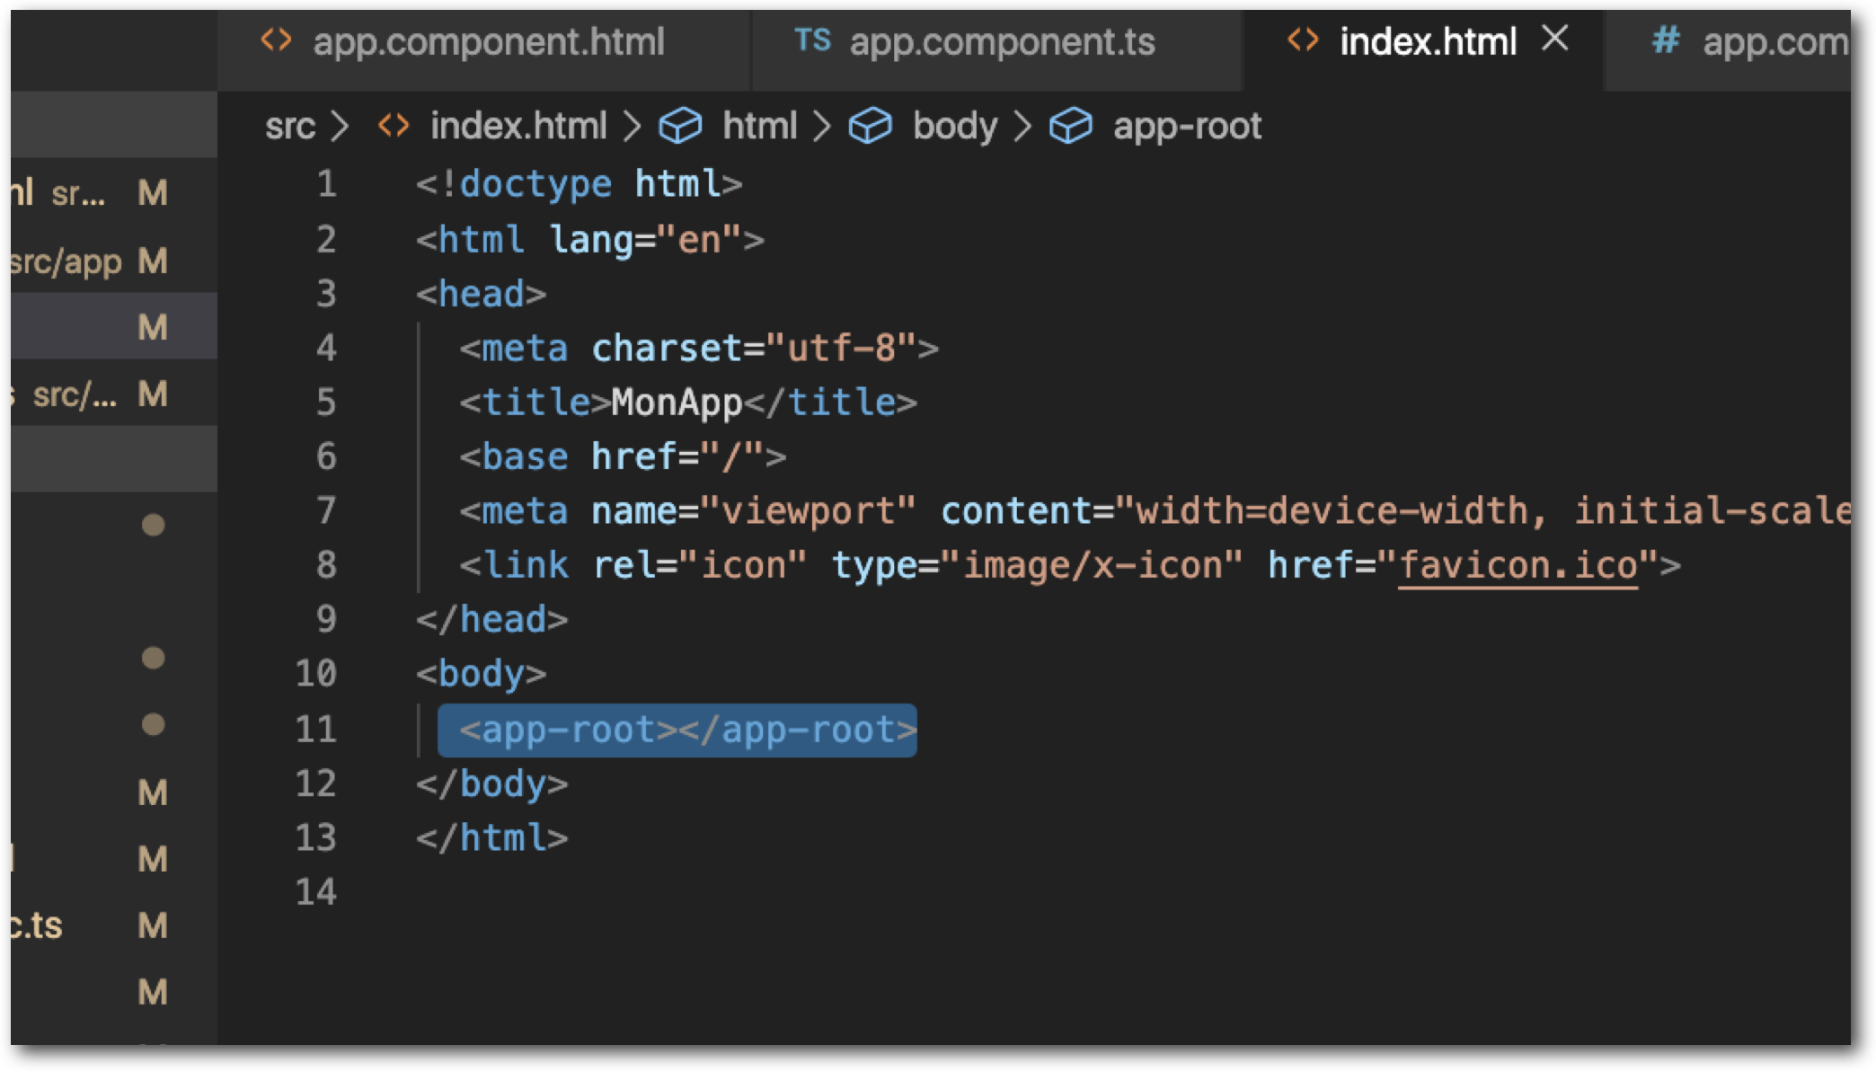

Index.html

On va regarder notre fichier index.html   
En fait la page que l’on affiche n’est pas app.component.html.  
Mais index.html dans lequel on injecte app.component dynamiquement. Au final Angular va remplacer app-root par notre composant HTML. On peut bien sûr avoir plusieurs composants dans notre appli.

Exercice : Afficher et modifier une donnée via un input

Modifier l’attribut title de AppComponent

Dans la partie Html :

* 1. Afficher la donnée
  2. Un input permet de modifier la donnée

Installer et utiliser le framework CSS Bootstrap

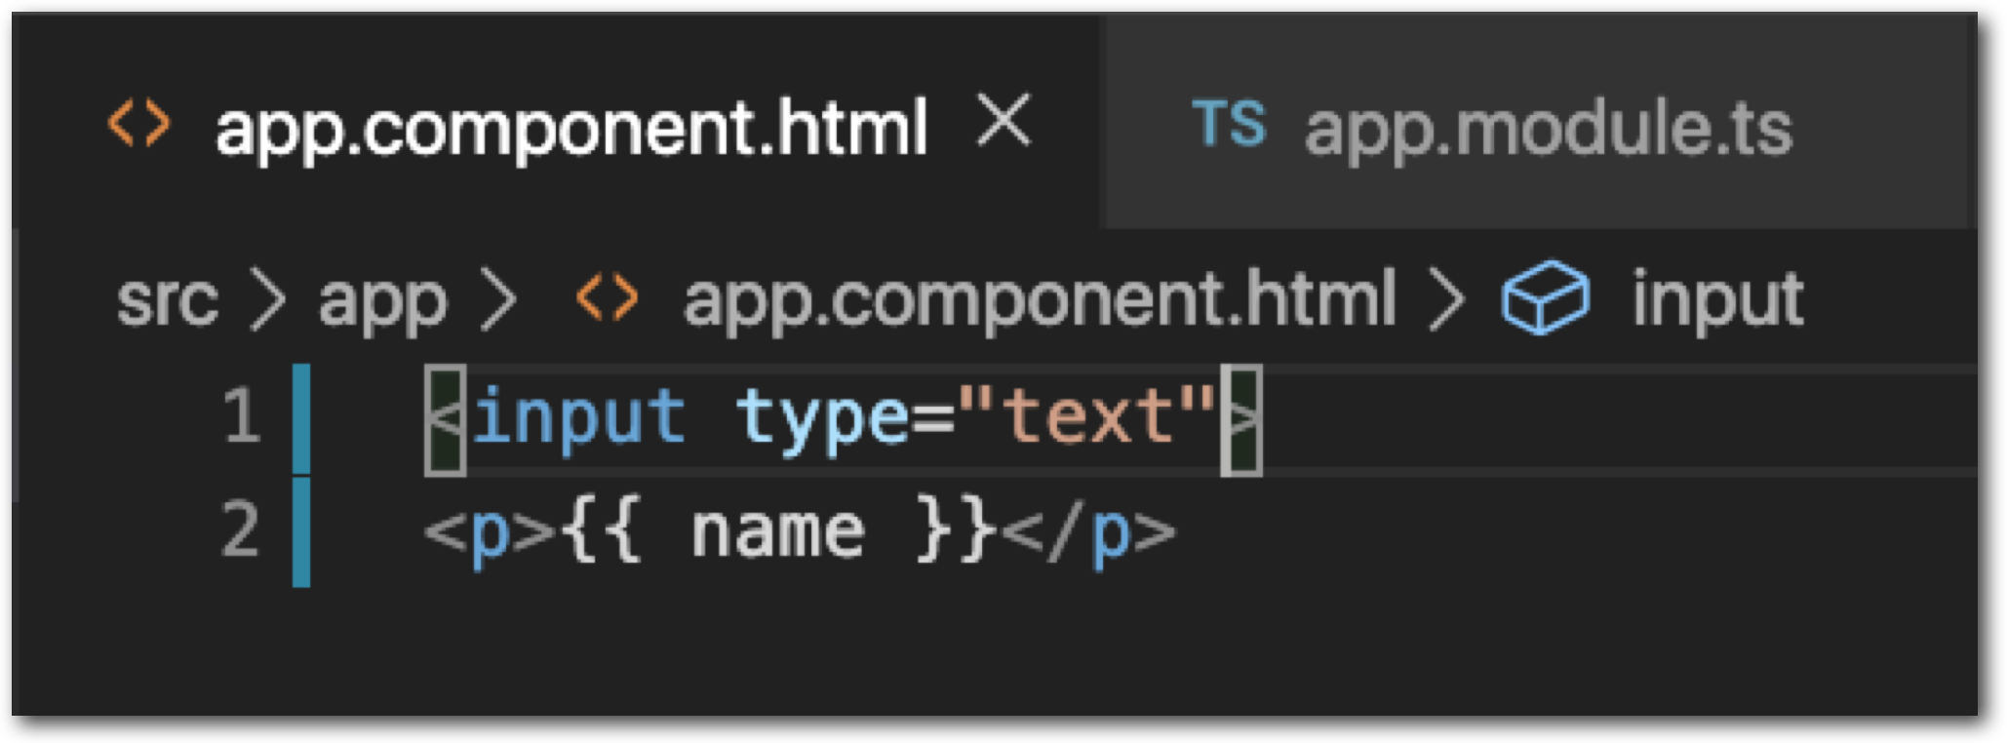

On va modifier notre title dynamiquement

Dans app component.html on va tout effacer et mettre un input html

Et un paragraphe ou je veux afficher un name

Name on ne l’a pas encore défini on va faire ça.

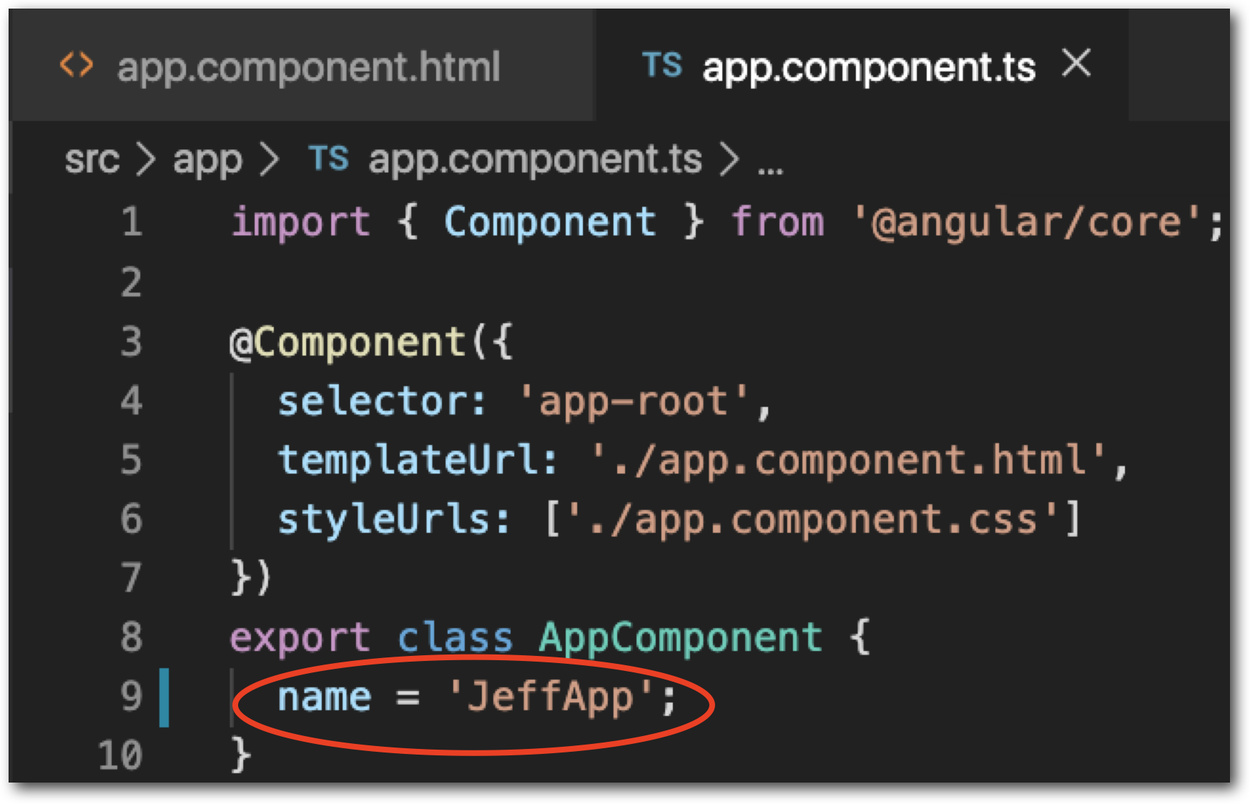

Dans le fichier TS je modifie title en name et je change le nom de mon App

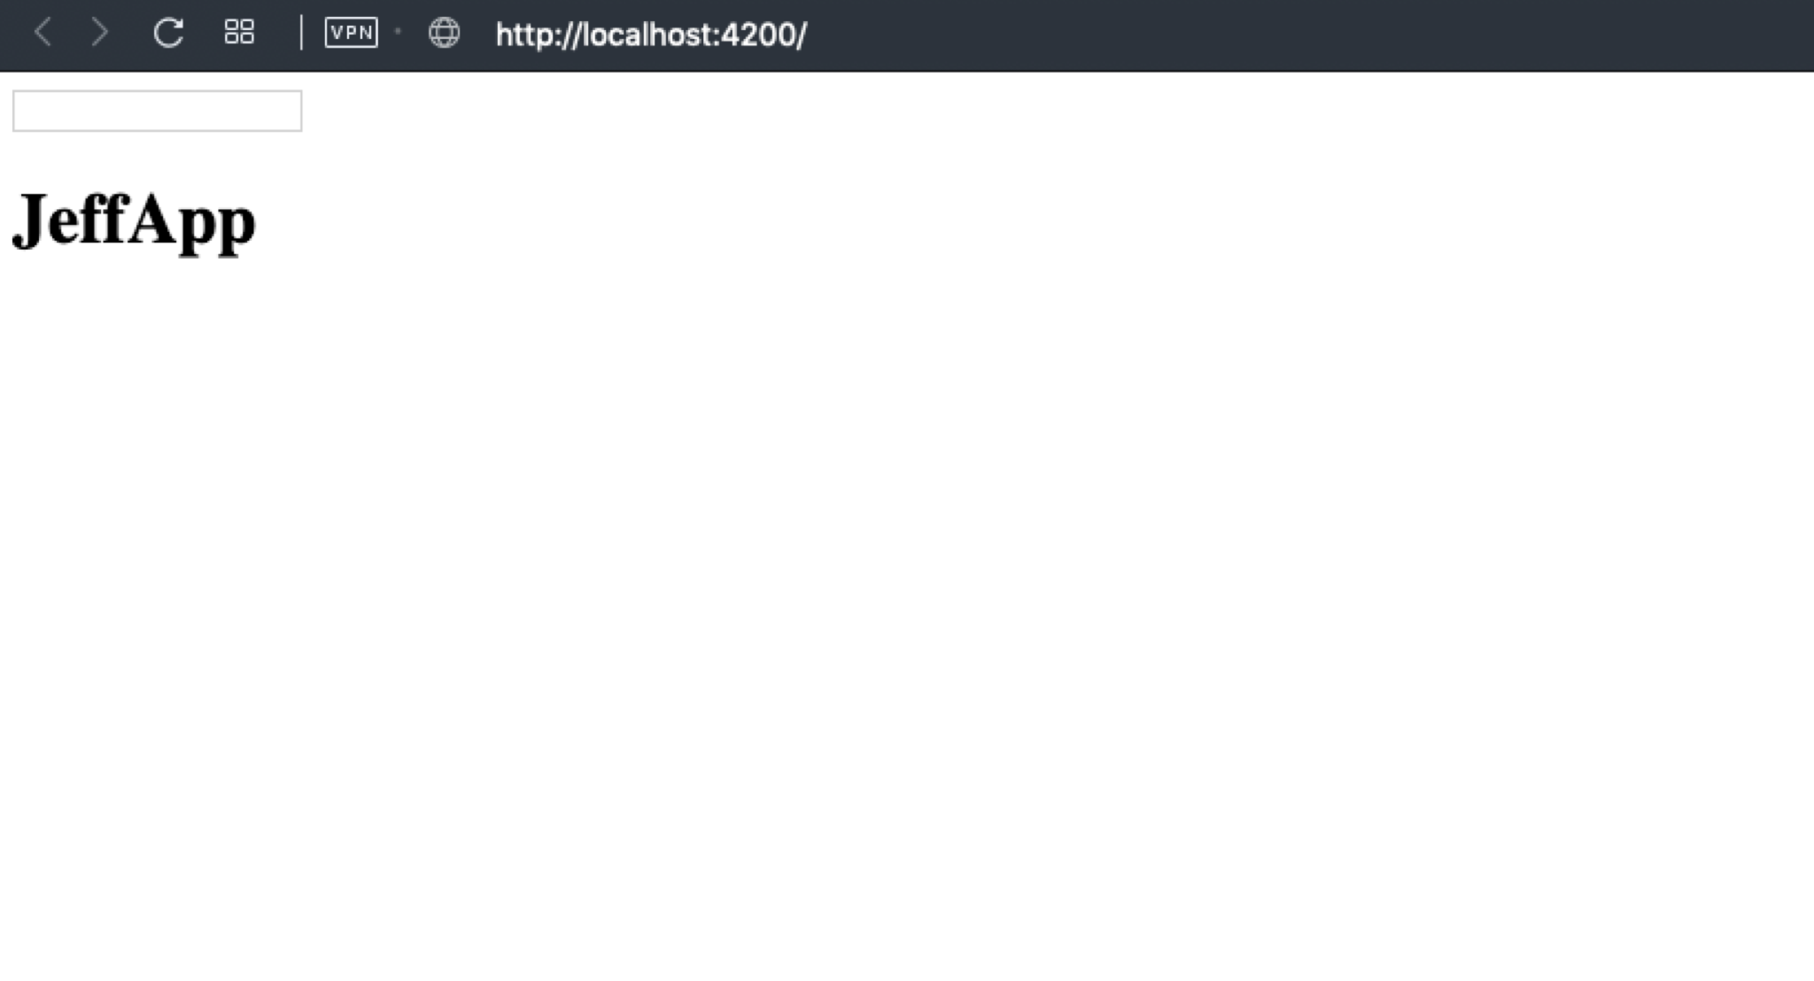

On affiche bien l’input et le Name

Maintenant je veux que le name change dynamiquement en fonction de ce que l’on tape dans l’input.

Pour cela on va utiliser un autre concept clé d’Angular : les directives

Plus particulièrement la directive ng-model

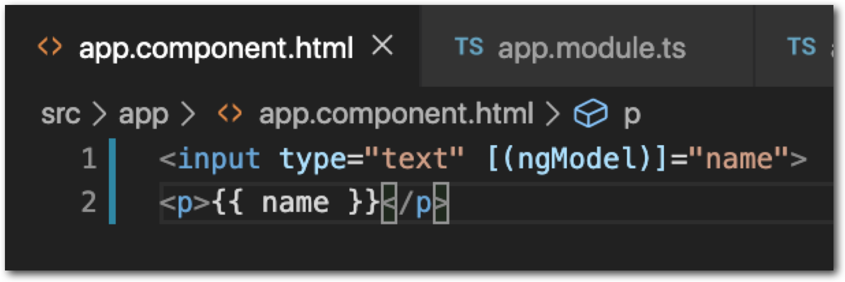

On va placer notre directive ngmodel sur l’input qui est = à name

Le même name que l’on affiche en dessous

Directives va dire à angular d’écouter l’input et tout ce qu’on rentre dedans sera stocké dans cette variable name que l’on affiche ensuite.

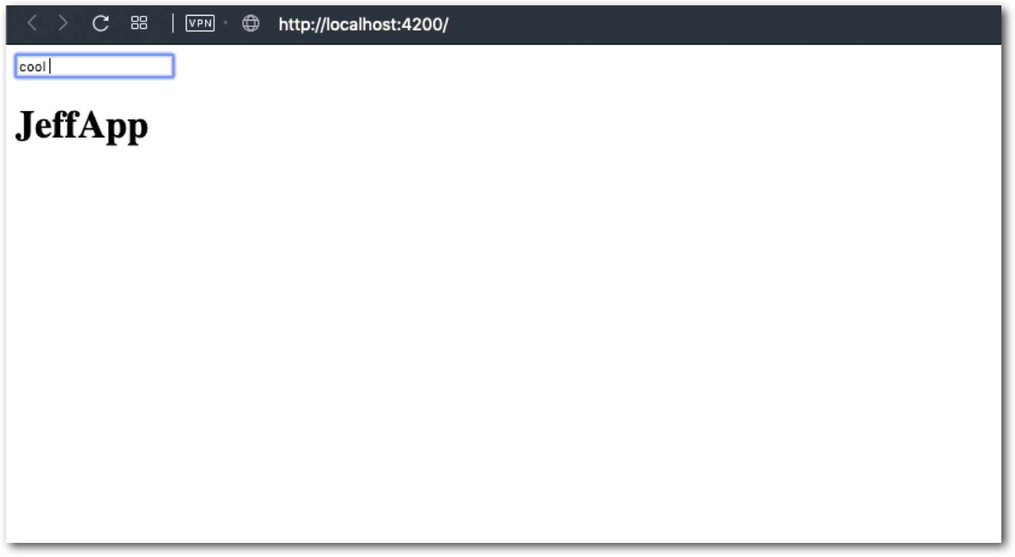

On teste, ça ne marche pas.

Angular ne comprend pas ngModel …bizarre

En fait angular est découpé en plusieurs modules. (subPackages on peut dire)

Ces modules il faut les rajouter pour pouvoir les utiliser

On va aller dans le fichier app.module.ts

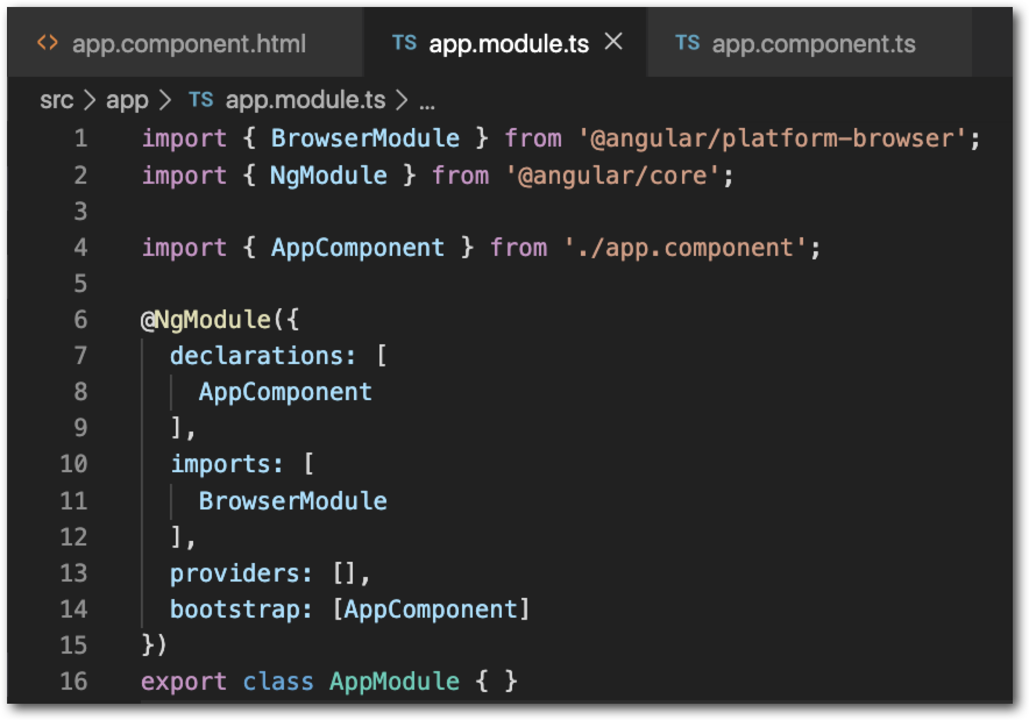

Dans le fichier app.module.ts c’est ici que l’on va préciser les différents modules dont on a besoin pour notre app.

On va devoir importer un autre paquet. Au début de notre fichier.

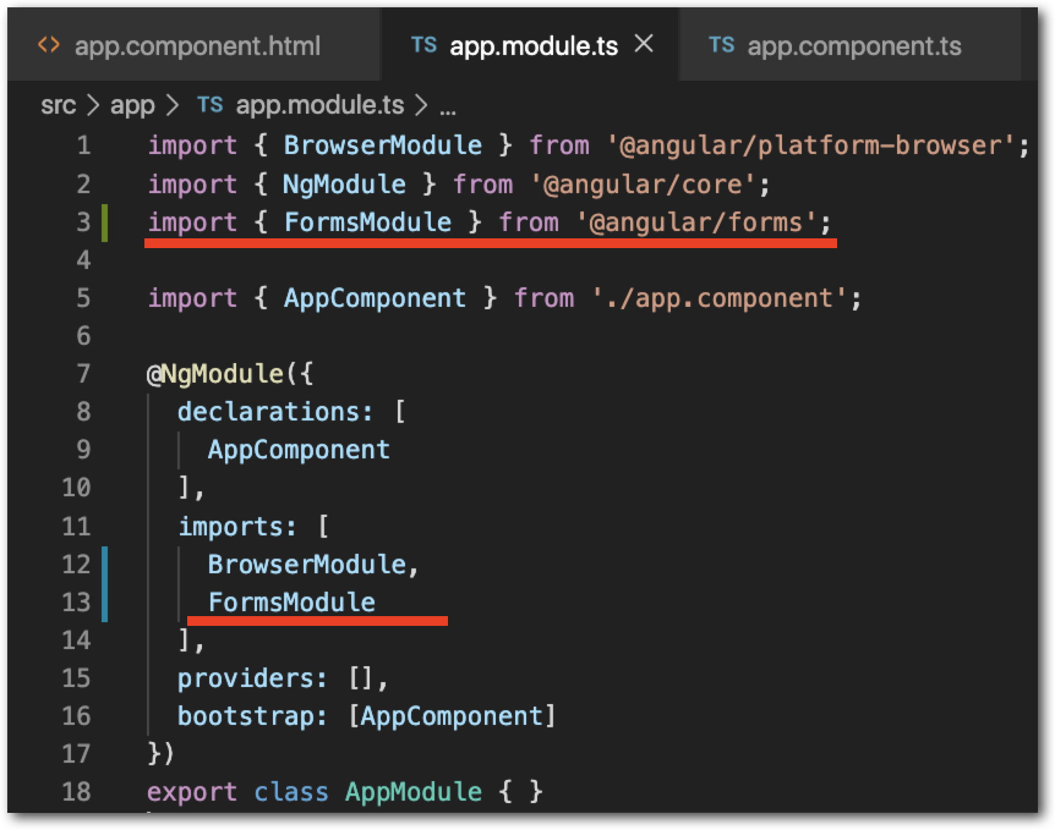

Au debut du fichier app.module.ts

On importe FormsModule from angular/forms, ce n’est pas une feature d’Angular mais de TypeScript

TS a besoin de savoir où sont les choses

Ensuite on a un tableau d’imports dans lequel on va rajouter formsModule

(On dit à angular que l’on veut utiliser les fonctionnalités de formsModule)

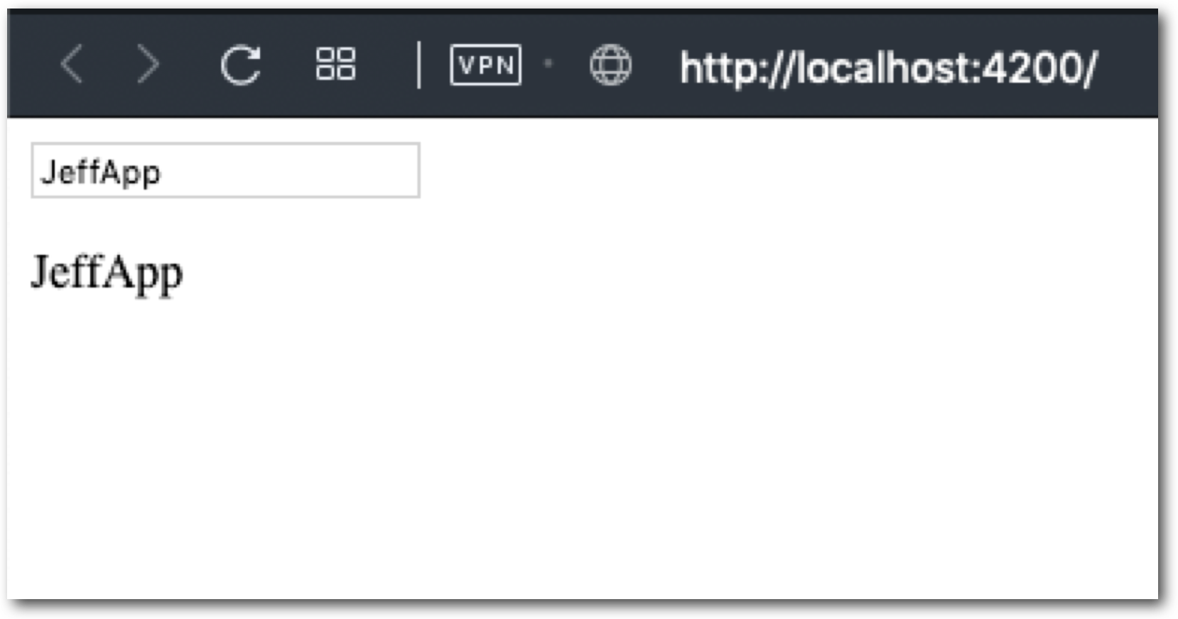

Rendu de ‘application : notre feature fonctionne

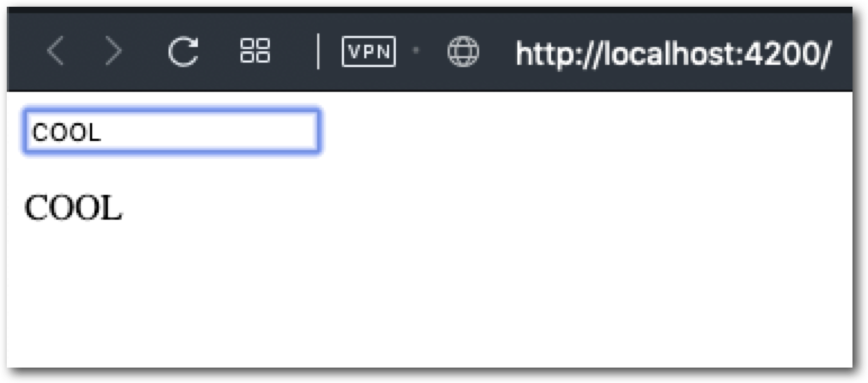

Installation de bootstrap via NPM :



On installe bootstrap en local dans ce projet.

Bootstrap est téléchargé et installé dans notre dossier node-modules

Pour pouvoir l’utiliser il faut le dire à Angular

On va aller dans le fichier angular.json

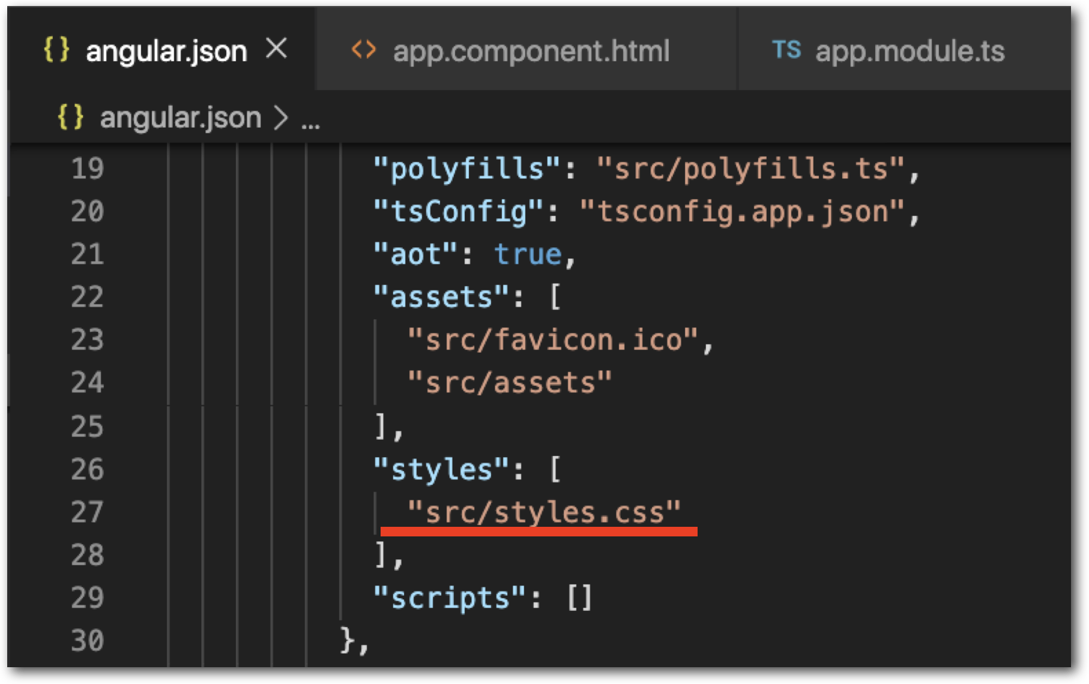

Dans notre fichier de config angular.json. On a les styles utilisés par défaut style.css

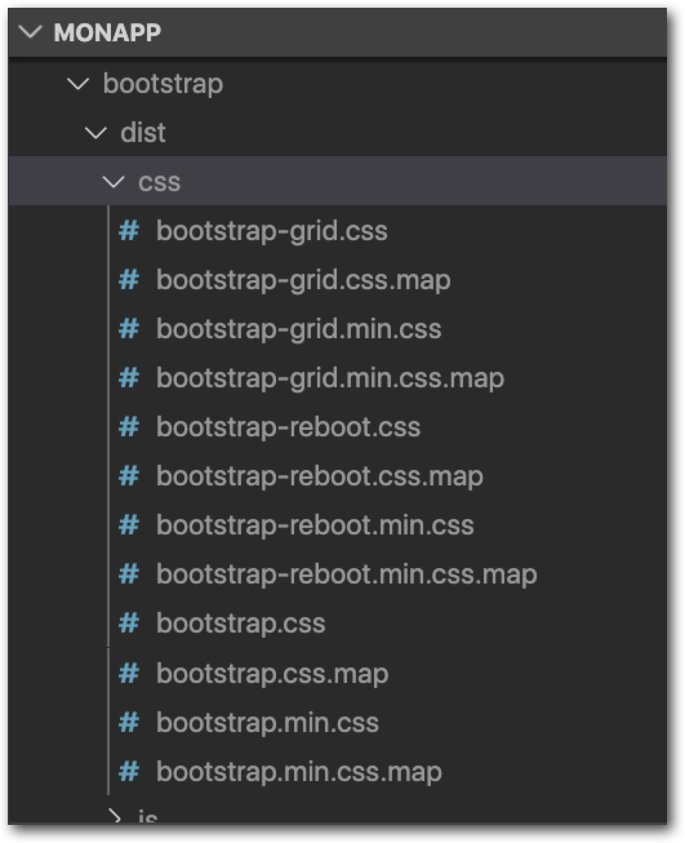

Dans notre dossier node module on a bien un dossier bootstrap qui s’est téléchargé

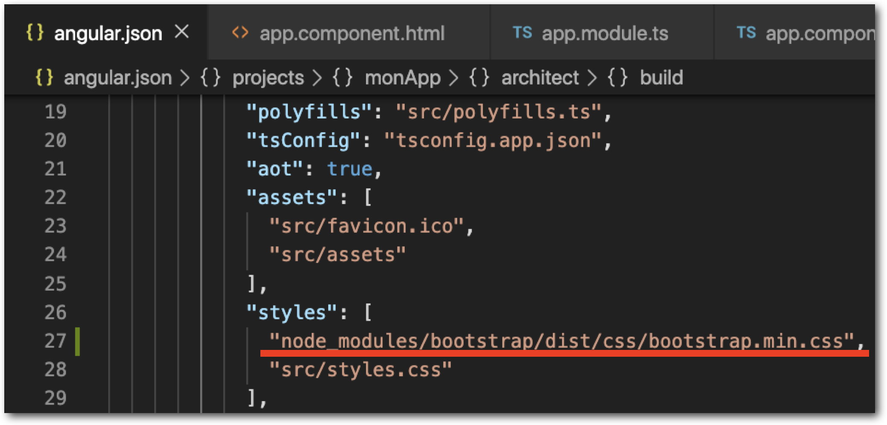

Dans angular.json, on configure dans la partie styles, le fait de charger bootStrap.min.css

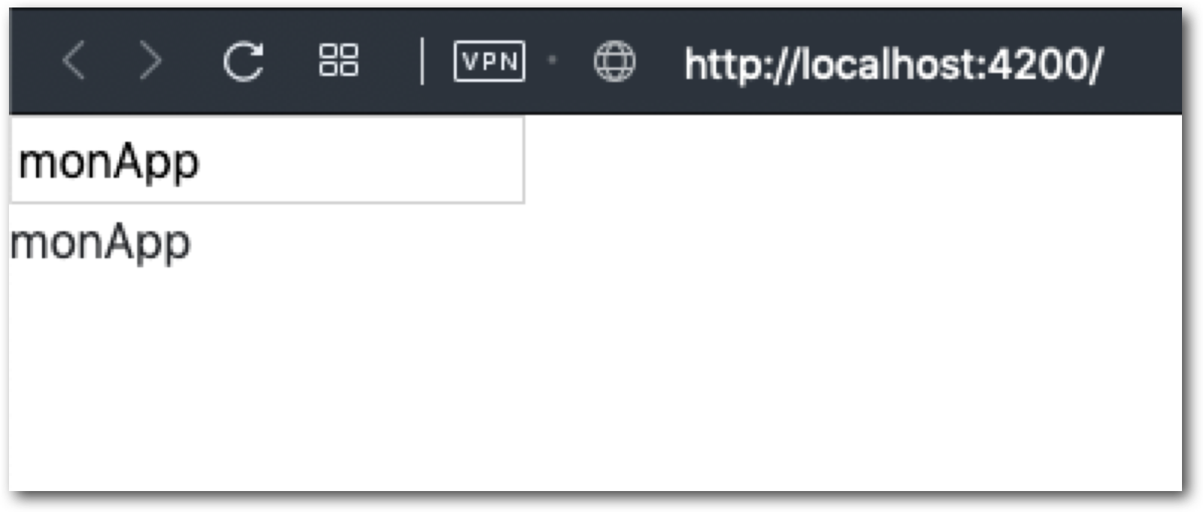

De base la police de caractère s’est modifiée, bootstrap est bien installé en local dans notre projet.